USA-Venezuela

Geheimes Treffen über militärische Option der USA enthüllt

Schlüsselpersonen zur Invasion Venezuelas
15.04.2019

Quelle: Reuters © Carlos Jasso
RT / Dokumente vom Grayzone-Projekt

Ein US-Thinktank veranstaltete in Venezuela ein geheimes Treffen, bei dem US-amerikanische und südamerikanische Beamte zusammenkamen, um über die "Anwendung militärischer Gewalt" im Land zu diskutieren. An die Informationen gelangte Investigativjournalist Max Blumenthal, der RT berichtete.
Den Enthüllungsbericht veröffentlichte am Samstag das Portal Grayzone. Der Investigativjournalist Max Blumenthal erhielt Zugriff auf eine Teilnehmerliste einer privaten Gesprächsrunde, die unter dem Titel "Assessing the Use of Military Force in Venezuela" (die Einschätzung militärischer Gewalt in Venezuela) stattfand. Ausgerichtet wurde das geheime Treffen von dem in Washington, D.C. ansässigen Thinktank "Center for Strategic and International Studies" (CSIS).
Die Zusammenkunft ereignete sich am 10. April. Irreführend war die Tatsache, dass auf der Teilnehmerliste, die Blumenthal erhielt, das Datum des 20. Aprils vermerkt war. Dass das Treffen stattfand, bestätigten Blumenthal jedoch Teilnehmer, bei denen er um eine Stellungnahme bat.
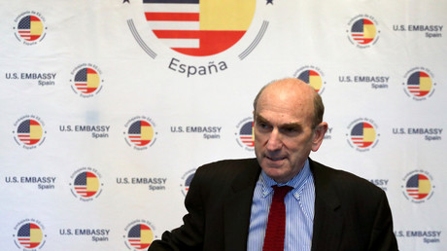
Mehr lesen:Spanische Regierung zu US-Gesandtem: "Kategorische" Ablehnung gewaltsamer Lösung in Venezuela

In ihren Antworten zeigten sie sich gegenüber Blumenthal jedoch sehr wortkarg. Sarah Baumunk, wissenschaftliche Mitarbeitern bei CSIS:
Wir sprachen über militärische ... äh ... militärische Optionen in Venezuela.
Blumenthal berichtet, Baumunk wurde nervös und fügte hinzu, dass sie sich "bei der Beantwortung der Fragen nicht wohl fühlte." Sie beendete das Gespräch abrupt. Ein anderer aufgeführter Teilnehmer, ein wissenschaftlicher Mitarbeiter der internationalen Strategiefirma Hills & Company, Santiago Herdoiza, sagte lediglich, es habe sich um ein "geschlossenes Meeting" gehandelt, ohne Einzelheiten mitzuteilen.
Blumenthal zu RT:
Sie waren extrem nervös, dass jemand in den Medien von der Existenz dieses Ereignisses Kenntnis hat. Es war ein sehr hochrangiges Treffen mit den wichtigsten Leuten in Washington, die an der Herstellung der Wurst von Trumps Venezuela-Politik beteiligt waren, und sie wollten sie so privat wie möglich halten. Es zeigt, dass militärische Optionen an diesem Punkt ernsthaft in Betracht gezogen werden, nachdem alle anderen Mechanismen, die Trump ins Spiel gebracht hat, offensichtlich gescheitert sind.
Der wohl prominenteste Teilnehmer war Admiral Kurt Tidd. Bis vor Kurzem leitete er das Southern Command der US-Marine. Roger Noriega, ein weiterer Teilnehmer an der Gesprächsrunde, gilt als erfahrener US-Einmischer (US-Meddler).
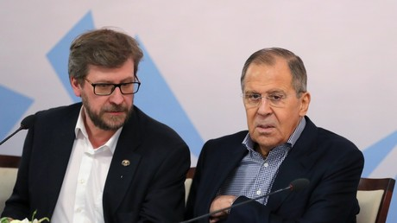
Lawrow: "US-Blitzkrieg gegen venezolanische Regierung ist gescheitert"

Noriega wurde durch seine Involvierung in die Iran-Contras-Affäre bekannt. Letzten Oktober forderte er den US-Präsidenten Donald Trump dazu auf, den ehemaligen Botschafter der USA in Venezuela, William Brownfield, dazu zu ernennen, dass er die Pläne für eine militärische Invasion leiten soll. Auch Brownfield war Gast der Runde. Aus den Reihen des selbsternannten venezolanischen Übergangspräsidenten Juan Guaidó nahm sein Berater für Staatstätigkeiten teil.
Angesichts des Themas der CSIS-Debatte haben die Anführer der Guaidó-"Regierung" nichts dagegen, den "Wohlstand" ihres Landes durch eine Fremd-Invasion herbeizuführen. Dies sollte jedoch nicht überraschen, denn selbst der Plan Pais, dem von den USA und der NATO finanzierten Thinktank, wurde im Rahmen des Atlantikrats enthüllt.
Während die engsten Unterstützer Guaidós auf eine ausländische Intervention drängen, glaubt Blumenthal, dass regionale Partner der USA sehr zurückhaltend sind, sich daran zu beteiligen. Blumenthal fasst zusammen:
Jede US-Invasion in Venezuela wäre abhängig von der Zustimmung der kolumbianischen und brasilianischen Regierung, und es ist sehr unklar, ob sie diese Zustimmung erhalten werden. Beide Regierungen sind extrem besorgt über die Verschlimmerung der Migrationskrise, sie sind zutiefst besorgt über die Destabilisierung der gesamten Region, und das ist genau das, was dies (eine Invasion) bedeuten würde. Und sie sind auch besorgt über einen Gegenangriff des venezolanischen Militärs, welches sehr kompetent ist.
Während die Vereinigten Staaten im Geheimen von der "Anwendung militärischer Gewalt" sprechen, locken sie weiterhin venezolanische Bürger und Beamte mit Versprechungen üppiger Hilfe – was natürlich nur möglich wäre, wenn der legitime Präsident Nicolás Maduro aus seinem Amt gedrängt würde.
Am Samstag sagte US-Finanzminister Steven Mnuchin, Washington werde die Bemühungen zur Rettung der venezolanischen Wirtschaft leiten, die es bisher mit Sanktionen erstickt habe:
Wir werden daran arbeiten, ein Konsortium von etwa zehn Milliarden Dollar an Handelsfinanzierung zusammenzustellen, das der neuen Regierung zur Verfügung stehen würde, um den Handel zu fördern.

